北 京 交 通 大 学 考 试 试 题（A卷）
学生学院 班级 学号 姓名 任课教师
------------------------------------装 -------------------------------------------------------------------订--------------------------------------线-----------------
课程名称： 微积分BII 学年学期： 2013—2014学年第2学期
课程编号： 73L178Q 开课学院： 理学院 出题教师：

题 号 | 一 | 二 | 三 | 四 | 五 | 六 | 七 | 八 | 九 | 十 | 总分
得 分
阅卷人
一、选择题（每小题2分，满分10分）
1. 下列级数中，条件收敛的是
（A）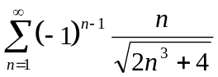
（B）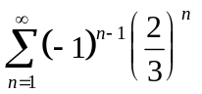
（C）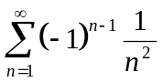
（D）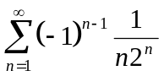
答：（）
（A）
2. 设f(x,y)是连续函数，交换二次积分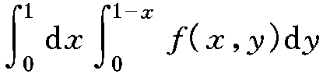的积分次序后的结果为
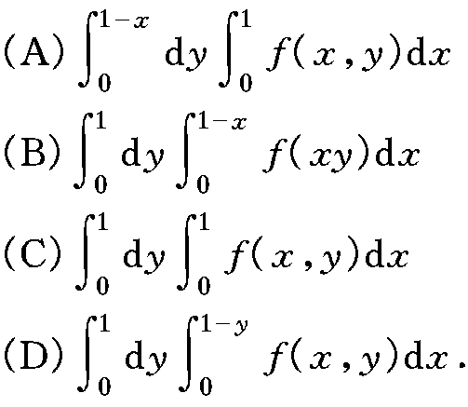
答 ( )
D. 10
3.曲面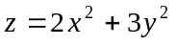在点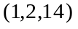处的切平面方程为
（A）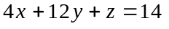 （B）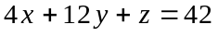
（C）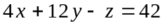 （D）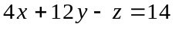
答：（ ）
D
4. 设∑为球面x²+y²+z²=R²的下半球面下侧，则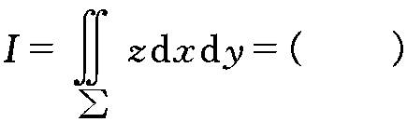
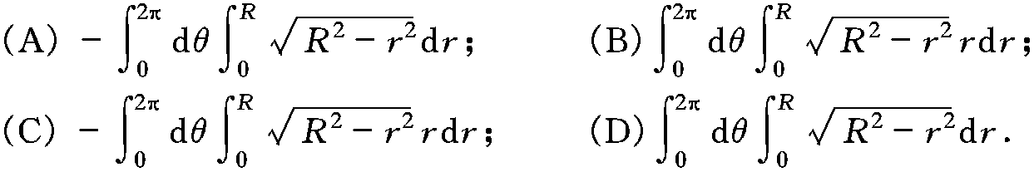
答 ( )
(B) 10

5．函数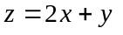在点（1，2）沿各方向的方向导数的最大值为：
(A) 3 (B) 0 (C) 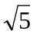 (D) 2
答（ ）
答：(C)

二、填空题（每小题2分，满分10分）
1．设函数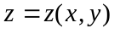由方程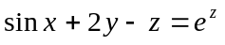所确定，则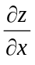= ——— 。

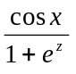 10分

2. 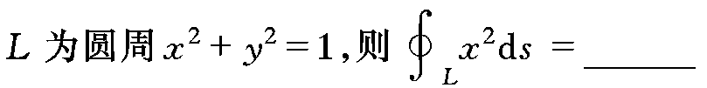
解：π
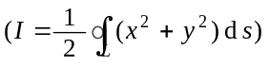

3.
设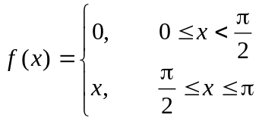，已知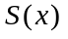是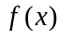的以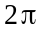为周期的余弦级数展开式的和函数，则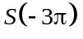=______ 。
（10分）
4．二次积分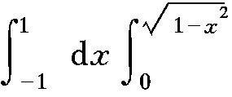f(x,y)dy在极坐标系下先对r积分的二次积分为___________.
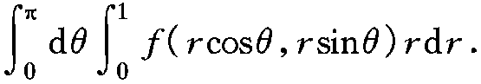 10
5．设有逐段光滑的平面曲线L：y=f(x) (f(x)≥0).将L绕ox轴旋围，则所得旋转面面积可用曲线积分表示为___________.
答 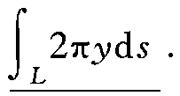

三、（10分）
设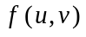具有二阶连续偏导数，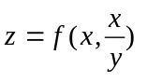，求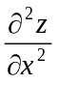。

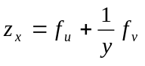 （4分）
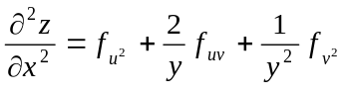 （10分）

四、（10分）
求函数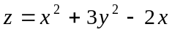在闭域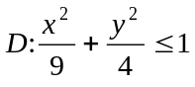上的最大值和最小值。
由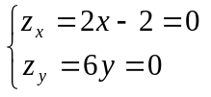
得D内驻点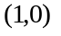，且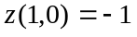。 3分
在边界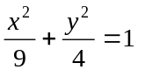上，
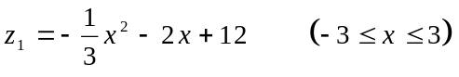
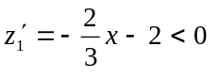
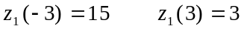 8分
比较后可知
函数在点取最小值
在点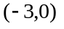取最大值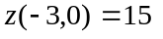 10分

五、（10分）
求二元可微函数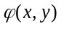，满足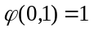，并使曲线积分
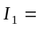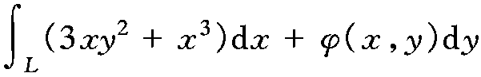 及 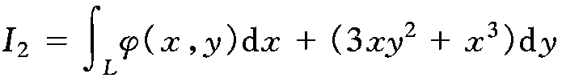 都与积分路径无关。

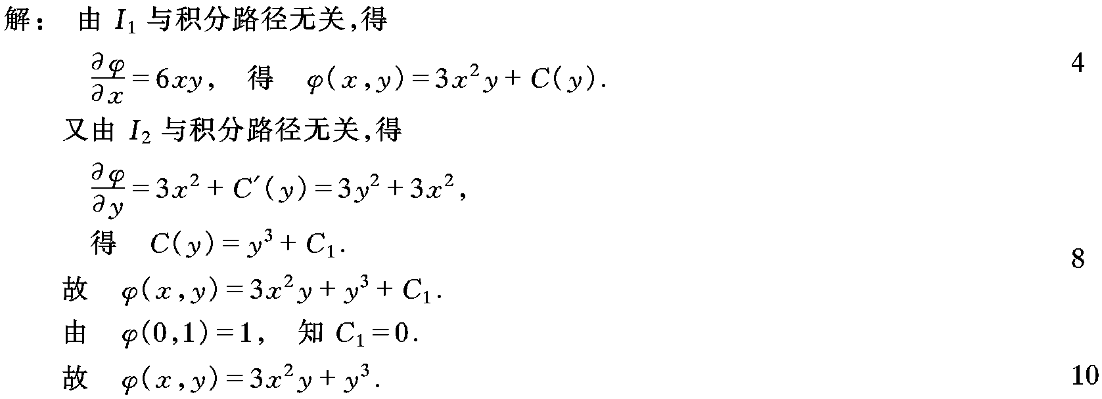
六、（10分）
计算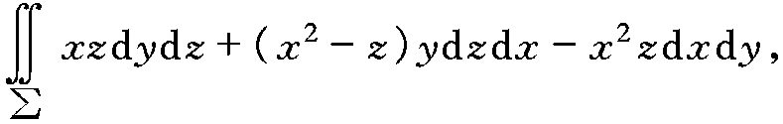其中∑是旋转抛物面x²+y²=a²z在0≤z≤1中的部分曲面的下侧，a为正数。
补平面块∑₁：Z=1, x²+y²≤a², 取上侧。
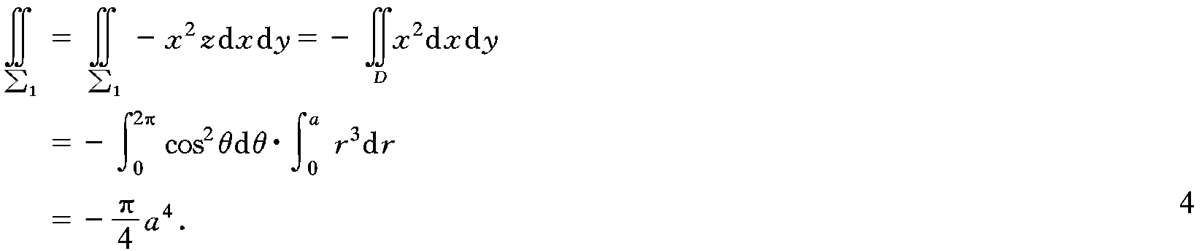
∑和∑₁围成立体Ω。由高斯公式
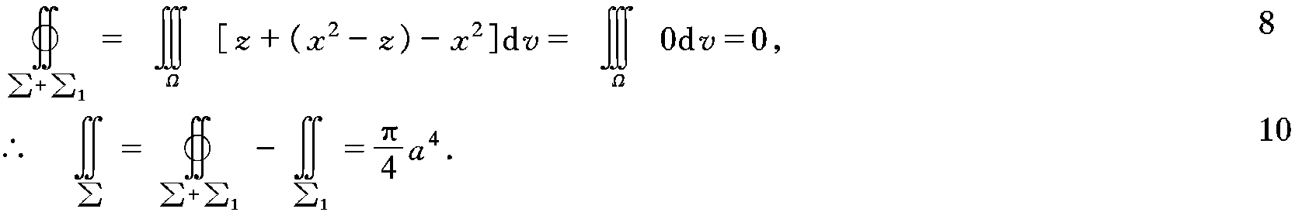

七、（10分）
试求级数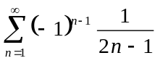的和。
设幂级数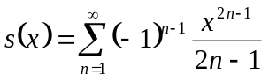
此幂级数的收敛域是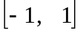。 ……3分
当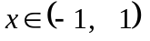时，有：
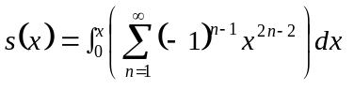 ……5分
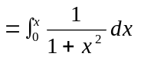
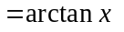 ……7分
由于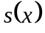在上连续，故在上，
有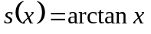，从而
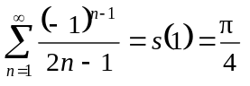 ……10分

八、（10分）
试求半球面 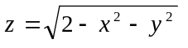 被抛物面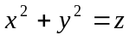所截而适合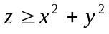的一部分曲面∑的面积S。

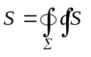 2
∑在xoy面上的投影域为D：x²+y²≤1.
面积元素为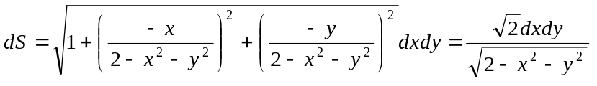 5
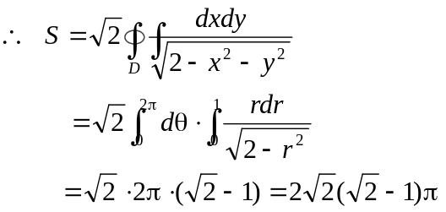 10
九、（10分）
修建一座容积为V，形状为长方体的厂房，已知屋顶每单位面积的造价是墙壁每单位面积造价的两倍，地面造价不计，问如何设计，可使其造价最低？
设长方体的长、宽、高分别为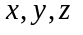
墙壁每单位造价为
则总造价为 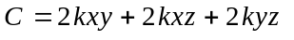。
且 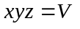
令 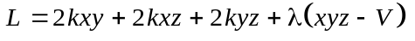 4分
由 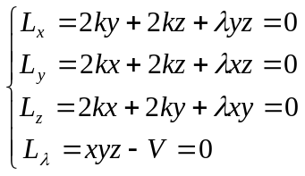
得 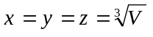 8分
由于实际问题的最小值必定存在，因此当厂房的长、宽、高取相同值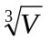时，其造价最低。 10分

十、（10分）
计算曲线积分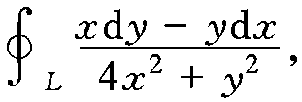 其中L是以点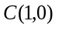 为中心，R为半径的圆周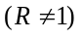，取逆时针方向。

